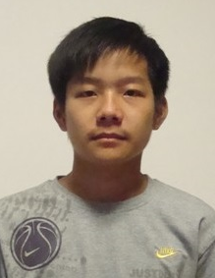
龙璇1994.02
居住地： 浙江省杭州市西湖区 期望地： 深圳
手 机: 18868105763
Email: 12nifeng456@163.com
教育背景
2012.09-2016.07 浙江大学 信息与电子工程学院 电子科学技术 本科
英语水平：CET4
意向岗位
Java后端开发
个人技能
- 掌握语言：Java, python, c, JavaScript，HTML，CSS, SQL；
- 掌握oracle，mysql，sqlserver关系型数据库以及redis,mongodb等非关系型数据库;
- 熟悉redis,mongodb的集群,了解nginx集群负载方案;
- 熟悉消息框架,了解集群下分布式解决方案
- 掌握Spring，SpringMVC，Mybatis，Spring Boot框架的使用，了解structs, Hibernate；
- 熟悉基于Springcloud 的微服务解决方案;
- 熟悉网络编程，熟悉tcp/ip,http协议;
- 掌握Linux系统的使用，熟悉基本的shell语法;
- 掌握Git，IDEA，jenkins等基本工具的使用；
工作经验
杭州连帆科技有限公司 2016.7-至今 java后端开发工程师
护理管理系统
项目内容：
项目采用springboot+mybatis+activemq+redis+shiro+sqlserver/oracle+ extjs/react+spring cloud+jenkins。
整个项目服务于医院，是一个护理人员的oa系统，对医院的护理人员及整个工作流程的管理，是公司目前主要的投入项目，在国内多家大型医院投入使用。
工作内容：
- 负责模块：人员管理，质量管理模块；
- 引入activemq消息框架做流量削峰和系统间消息通信；
- 对项目进行springcloud微服务化进行改造。
护理线上教育
项目内容:
项目采用springboot+mybatis+activemq+redis+mongodb+react+jenkins+nginx。
整个项目是一个基于护理管理知识的线上教育，给医院的护理人员提供一个线上的学习场所。
工作内容：
- 基本的需求实现；
- 解决项目运行出现的问题；

